八年级上册期中复习试题
一．选择题
1．点 P（﹣3，2）到 x 轴的距离为（
A．﹣3 B．﹣2
2．若一组数据 2，2，x，5，7，7 的众数为 7，则这组数据的 x 为（
）
C．3
D．2
）
A．2
B．5
C．6
）
D．7
3．下列方程组中，是二元一次方程组的是（
A．
B．
D．
C．
4．若函数 y＝（2m+6）x+（1﹣m）是正比例函数，则 m 的值是（
A．﹣3 B．1 C．﹣7
）
D．3
5．以下四种情景分别所描述了两个变量之间的关系：
①篮球运动员投篮时，抛出去的篮球的高度与时间的关系．
②小华在书店买同一单价的作业本，所付费用与作业本数量的关系．
③李老师上班打出租车，他所付车费与路程的关系．
④周末，小亮从家到体育馆，打了一段时间的篮球后，按原速度原路返回，小亮离家的
距离与时间的关系．
用图象法依次刻画以上变量之间的关系，排序正确的是（
）
A．①②③④
B．①④②③
C．①③②④
D．①③④②
6．已知一组数据 x ，x ，x ，平均数为 2，方差为 3，那么另一组数 2x ﹣1，2x ﹣1，2x
1
2
3
1
2
3
﹣1 的平均数和方差分别是（
A．2， B．3，3
）
C．3，12
D．3，4
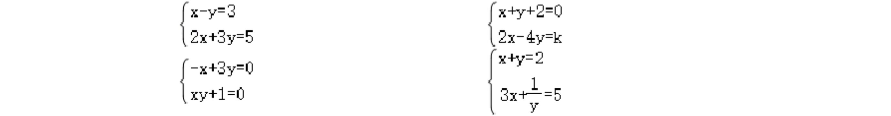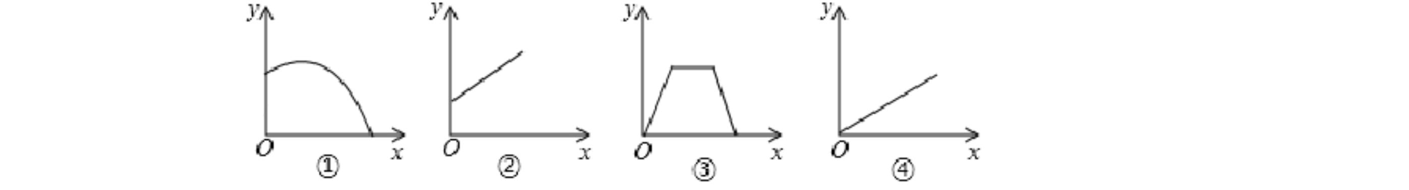

7．点 P（m，﹣2）与点 P （﹣4，n）关于 x 轴对称，则 m，n 的值分别为（
）
1
A．m＝4，n＝﹣2
8．下列一次函数中，y 的值随着 x 的值增大而减小的是（
A．y＝x﹣1 B．y＝ +2 C．y＝﹣1+2x
9．在统计中，方差和标准差可以近似的反映数据的（
A．集中程度 B．离散程度 C．分布规律
B．m＝﹣4，n＝2
C．m＝﹣4，n＝﹣2 D．m＝4，n＝2
）
D．y＝1﹣3x
）
D．最值
10．小明在拼图时，发现8 个一样大小的长方形，恰好可以拼成一个大的长方形如图（1）；
小红看见了，说：“我也来试一试．”结果小红七拼八凑，拼成了如图（2）那样的正方
形，中间还留下了一个洞，恰好是面积为 4cm 的小正方形，则每个小长方形的面积为
2
（
）
A．135cm₂
11．如图，一次函数 y＝ x+6 的图象与 x 轴，y 轴分别交于点 A，B，过点 B 的直线 l 平分
△ABO 的面积，则直线 l 相应的函数表达式为（
B．108cm₂
C．68cm₂
D．60cm₂
）
A．y＝ x+6
B．y＝ x+6
C．y＝ x+6
）
D．y＝ x+6
12．如图所示，直角坐标系中四边形的面积是（
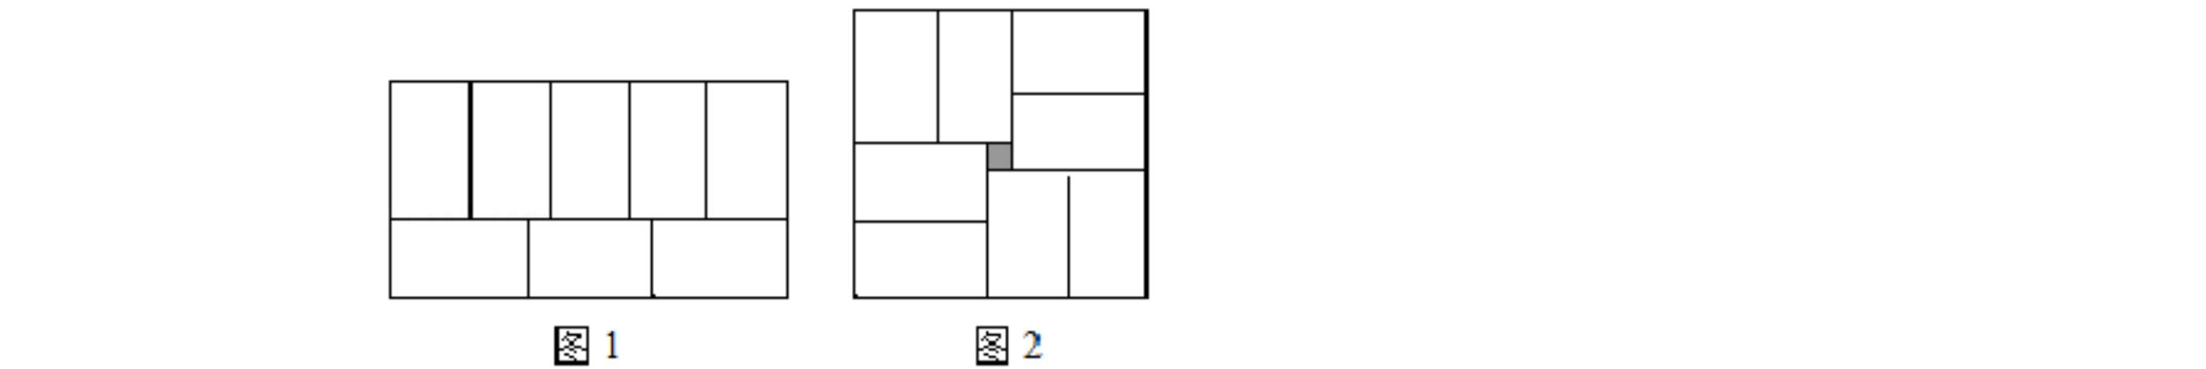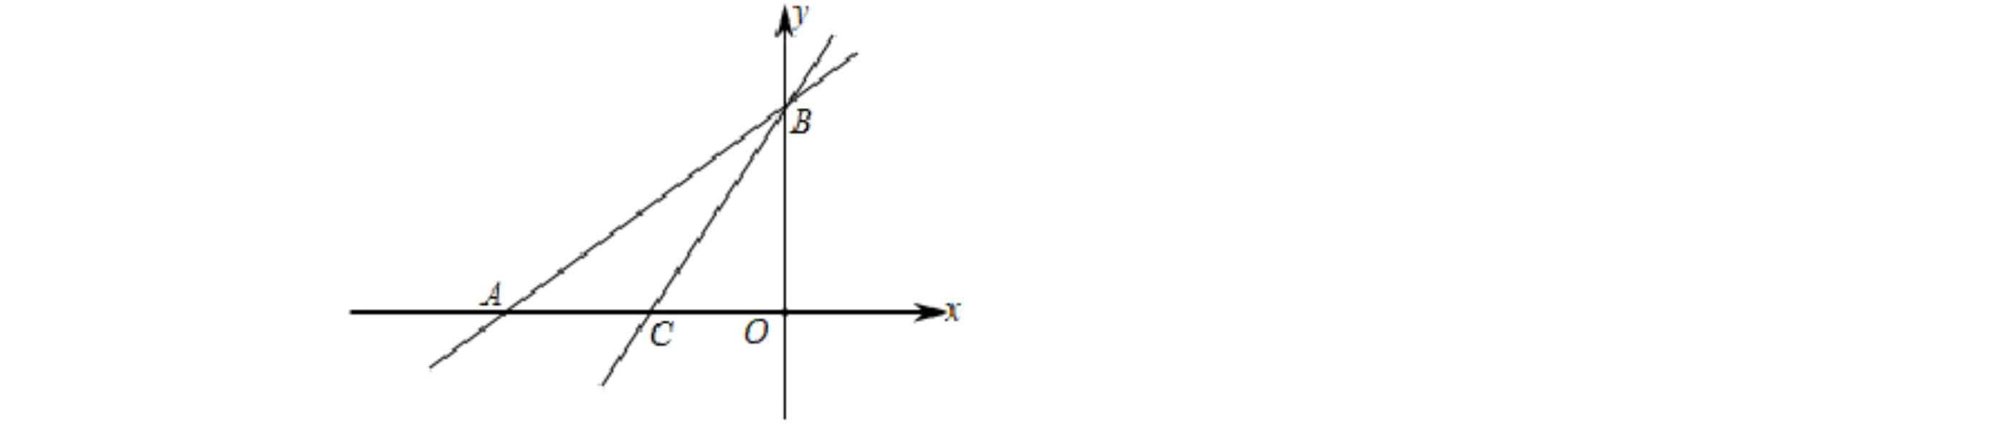

A．15.5
B．20.5
C．26
D．31
二．填空题
13．已知 A（a﹣5，2b﹣1）在 y 轴上，B（3a+2，b+3）在 x 轴上，则 C（a，b）的坐标为
14．经过点 A（2，1）的正比例函数解析式是
15．如图，已知一次函数y＝kx﹣b 与 y＝ x 的图象相交于点 A（a，1），则关于 x 的方程
．
．
（k﹣ ）x＝b 的解 x＝
．
16．若方程组
的解也是二元一次方程 5x﹣my＝﹣11 的一组解，则 m 的值等
于
．
17．数据：3，3，3，6，9，9，9 的平均数为
．
18．如图，以矩形ABCD的相邻边建立直角坐标系，AB＝3，BC＝5．点E 是边 CD 上一点，将
△ADE 沿着 AE 翻折，点 D 恰好落在 BC 边上，记为 F．
（1）求折痕 AE 所在直线的函数解析式
（2）若把翻折后的矩形沿y 轴正半轴向上平移 m 个单位，连结OF，若△OAF是等腰三角
形，则 m 的值是
；
．
三．解答题
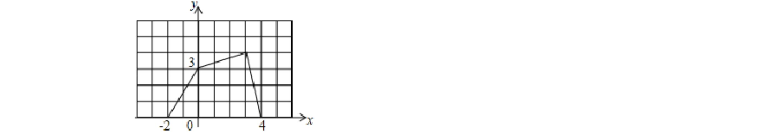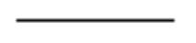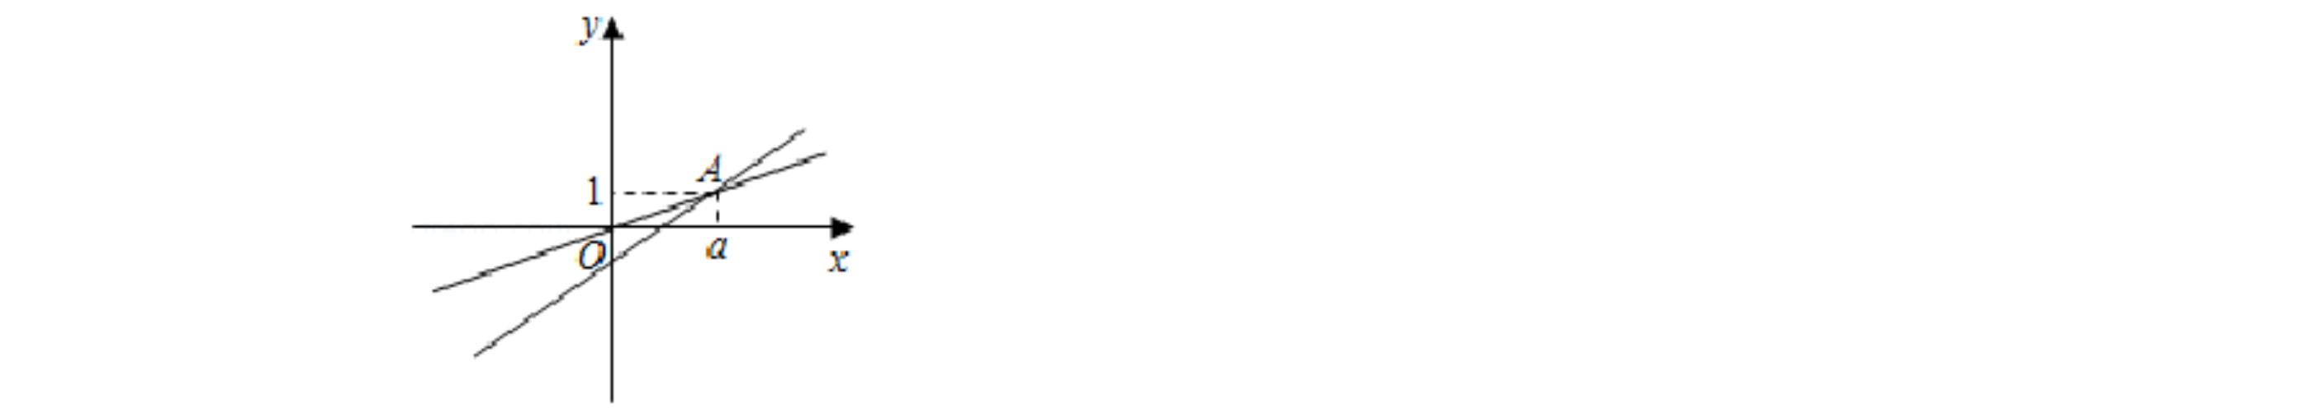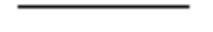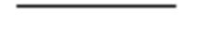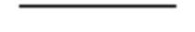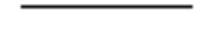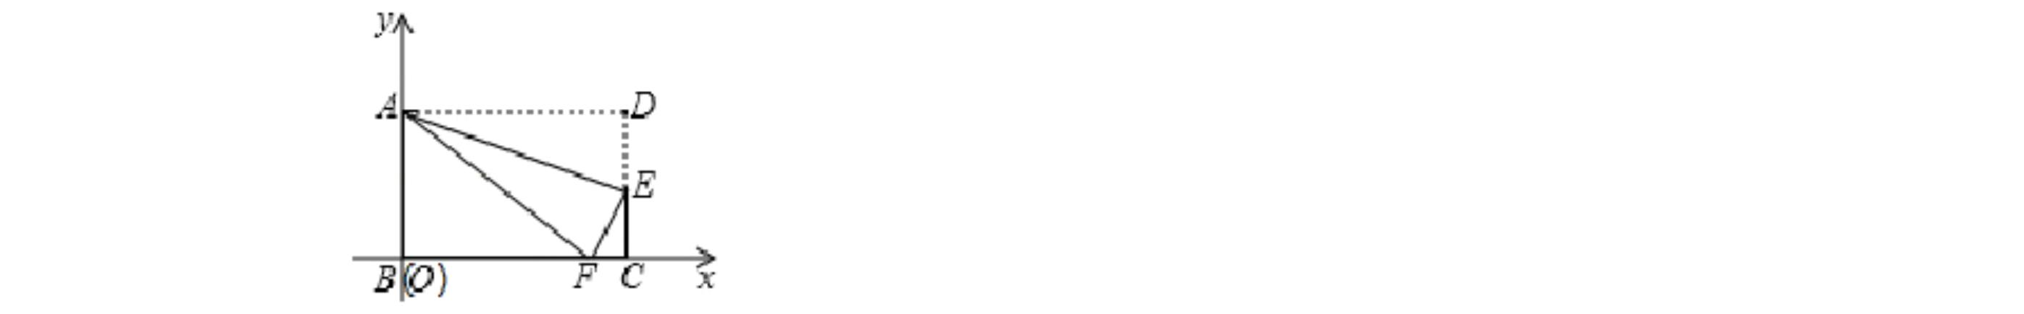

19．解方程组：
（1）
（2）
20．已知 y＝kx+b，当 x＝2 时，y＝﹣3：当 x＝﹣1 时，y＝3．
（1）求 k、b 的值
（2）当 x 取何值时，y 的值大于﹣4．
21．如图，直线 y＝﹣x+1 和直线 y＝x﹣2 相交于点 P，分别与 y 轴交于 A、B 两点．
（1）求点 P 的坐标；
（2）求△ABP的面积；
（3）M、N 分别是直线 y＝﹣x+1 和 y＝x﹣2 上的两个动点，且 MN∥y 轴，若 MN＝5，直
接写出 M、N 两点的坐标．
22．如图，在正方形网格中，点 A、B、C、M、N 都在格点上．
（1）作△ABC关于直线 MN 对称的图形△A'B'C'．
（2）若网格中最小正方形的边长为 1，求△ABC 的面积．
（3）点 P 在直线 MN 上，当△PAC 周长最小时，P 点在什么位置，在图中标出 P 点．
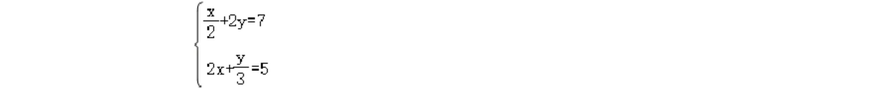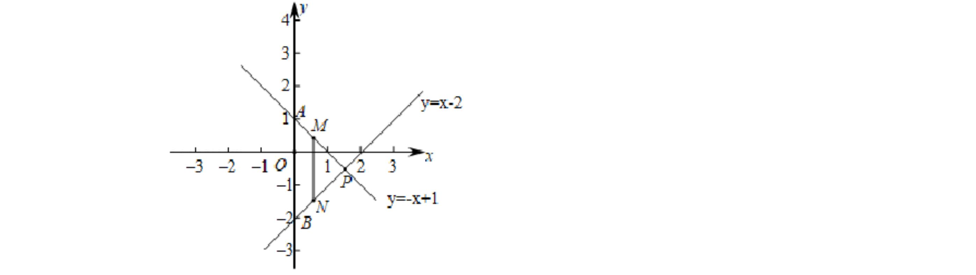

23．某班为了从甲、乙两同学中选出班长，进行了一次演讲答辩和民主测评，A，B，C，D，
E 五位老师作为评委，对演讲答辩情况进行评价，结果如演讲答辩得分表，另全班50 位
同学则参与民主测评进行投票，结果如图：
演讲答辩得分表：
A
B
C
D
E
甲 90 92 94 95 88
乙 89 86 87 94 91
规定：演讲得分按“去掉一个最高分和一个最低分再算平均分”的方法确定；民主测评
得分＝“好”票数×2 分+“较好”票数×1 分+“一般”票数×0 分．
（1）求甲、乙两位选手各自演讲答辩的平均分；
（2）试求民主测评统计图中 a、b 的值是多少？
（3）若演讲答辩得分和民主测评得分按 1：1 的权重比计算两位选手的综合得分，则应
选取哪位选手当班长？
24．某中学原计划加工一批校服，现有甲、乙两个工厂加工这批校服，已知甲工厂每天能加
工这种校服 16 件，乙工厂每天加工这种校服 24 件，且单独加工这批校服甲厂比乙厂要
多用 20 天．
（1）求这批校服共有多少件？
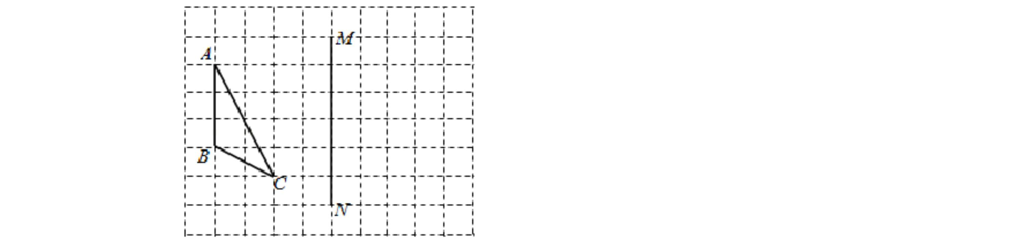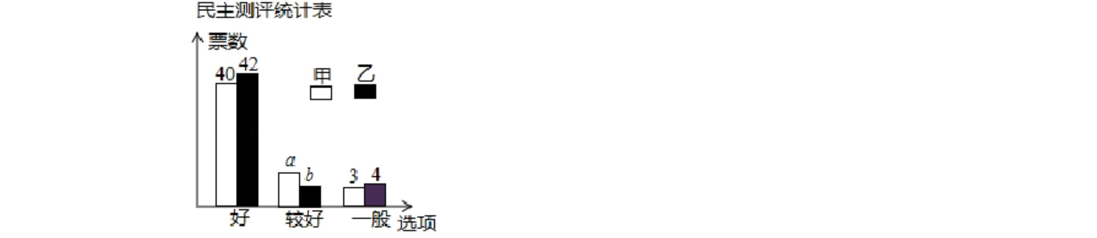

（2）为了尽快完成这批校服，若先由甲、乙两工厂按原速度合作一段时间后，甲工厂停
工，而乙工厂每天的速度提高 25%，乙工厂单独完成剩下的部分，且乙工厂全部工作时间
是甲工厂工作时间的 2 倍还多 4 天，求乙工厂加工多少天？
25．先阅读下列一段文字，在回答后面的问题．
已知在平面内两点 P （x ，y ）、P （x ，y ），其两点间的距离公式 P P ＝
1
1
1
2
2
2
1 2
，同时，当两点所在的直线在坐标轴或平行于坐标轴或垂直
于坐标轴时，两点间距离公式可简化为|x ﹣x |或|y ﹣y |．
2
1
2
1
（1）已知 A（2，4）、B（﹣3，﹣8），试求 A、B 两点间的距离；
（2）已知 A、B 在平行于 y 轴的直线上，点 A 的纵坐标为 5，点 B 的纵坐标为﹣1，试求
A、B 两点间的距离．
（3）已知一个三角形ABC其中两个顶点坐标为 A（0，﹣6）、B（﹣8，0）在坐标轴上是
否存在点 C，使三角形 ABC 中 AB＝AC 或者 AB＝BC？若能请直接写出所以符合条件的点 C
的坐标；若不能，请说明理由．
26．甲、乙两人相约周末登花果山，甲、乙两人距地面的高度y（米）与登山时间 x（分）
之间的函数图象如图所示，根据图象所提供的信息解答下列问题：
（1）甲登山上升的速度是每分钟
米，乙在 A 地时距地面的高度 b 为
米；
（2）若乙提速后，乙的登山上升速度是甲登山上升速度的3 倍，请求出乙登山全程中，
距地面的高度 y（米）与登山时间 x（分）之间的函数关系式；
（3）登山多长时间时，甲、乙两人距地面的高度差为70 米？
27．如图，直线AC 与直线 BD 交于点 A，O 为原点，B、C、D、E 都是坐标轴上的点，AB 的表
达式为
（1）若点 C 坐标为
（2）连接 DC，在（1）的条件下，求△ACD 的面积；
，AC 的表达式为
．
，求点 E 的坐标；
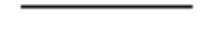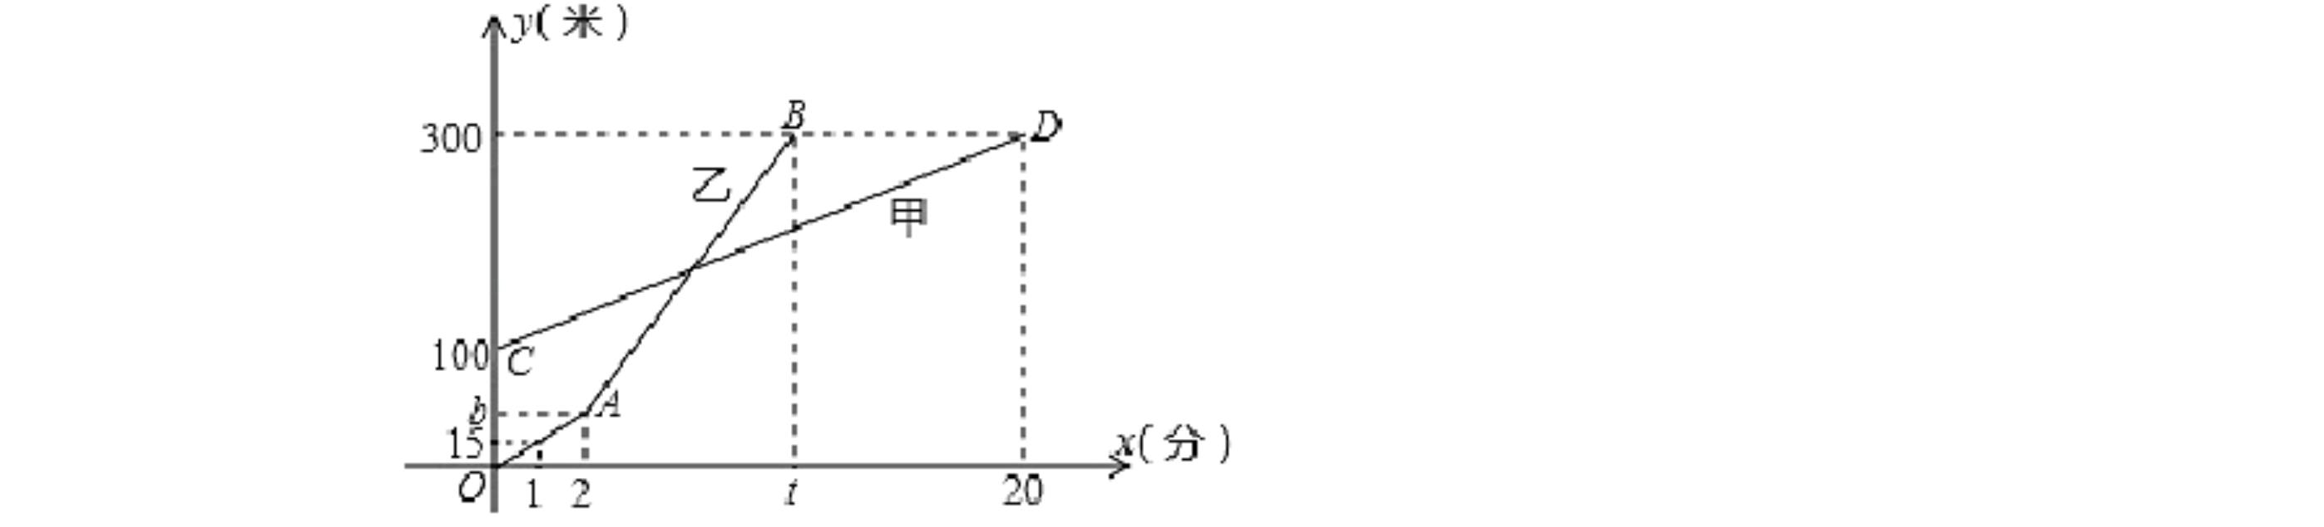

（3）连接 DC，若△CDE 是以 CE 为腰的等腰三角形，直接写出 m 的值．
参考答案
一．选择题
1．解：点 P（﹣3，2）到 x 轴的距离是该点纵坐标的绝对值，即 2，
故选：D．
2．解：当 x＝2 时，这组数据的众数为 2；
当 x＝5 时，这组数据的众数为 2、5、7；
当 x＝7 时，这组数据的众数为 7；
当 x≠2、5、7 时，这组数据的众数为 2、7．
综上 x＝7．
故选：D．
3．解：A、符合二元一次方程组的定义，符合题意；
B、有三个未知数，不符合二元一次方程组的定义，不符合题意；
C、第二个方程中的 xy 属于二次的，不符合题意；
D、属于分式，不符合题意；
故选：A．
4．解：∵函数 y＝（2m+6）x+（1﹣m）是正比例函数，
∴
，解得 m＝1．
故选：B．
5．解：①篮球运动员投篮时，抛出去的篮的高度变大后逐渐变小至0；

②小华在书店买同一单价的作业本，所付费用与作业本数量成正比例关系；
③李老师上班打出租车，他所付车费与路程的关系是一次函数关系；
④周末，小亮从家到体育馆，打了一段时间的篮球后，按原速度原路返回，小亮离家的
距离从 0 开始变大，到达体育馆打篮球的时候与家的距离不变，返回时与家的距离变小
直至为 0．
故顺序为①④②③．
故选：B．
6．解：∵数据 x ，x ，x ，平均数是 2，
1
2
3
∴数据 2x ﹣1，2x ﹣1，2x ﹣1 的平均数是 2×2﹣1＝3；
1
2
3
∵数据 x ，x ，x 的方差是 3，
1
2
3
∴数据 2x ﹣1，2x ﹣1，2x ﹣1 的方差是 3×2 ＝12，
2
1
2
3
故选：C．
7．解：∵点 P（m，﹣2）与点 Q（﹣4，n）关于 x 轴对称，
根据关于 x 轴对称的点，横坐标相同，纵坐标互为相反数，
∴m＝﹣4，n＝2，
故选：B．
8．解：∵y＝kx+b 中，k＞0 时，y 随 x 的增大而增大；当 k＜0 时，y 随 x 的增大而减小
A 中，k＝1＞0，故 y 的值随着 x 值的增大而增大；
B 中，k＝ ＞0，y 的值随着 x 值的增大而增大；
C 中，k＝2＞0，y 的值随着 x 值的增大而增大；
D 中，k＝﹣3＜0，y 的值随着 x 值的增大而减小；
故选：D．
9．解：由样本的方差和标准差的数学意义，其可以近似地反映总体数据的离散程度．
故选：B．
10．解：设每个小长方形的长为 xcm，宽为 ycm，
根据题意得：
解得：
，
，
∴xy＝6×10＝60．
故选：D．

11．解：∵一次函数 y＝ x+6 的图象与 x 轴，y 轴分别交于点 A，B，
∴令 y＝0，则求得 x＝﹣8，令 x＝0，求得 y＝6，
∴A（﹣8，0），B（0，6），
∵过点 B 的直线 l 平分△ABO 的面积，
∴AC＝OC，
∴C（﹣4，0），
设直线 l 的解析式为 y＝kx+6，
把 C（﹣4，0）代入得﹣4k+6＝0，
解得 k＝ ，
∴直线 l 的解析式为 y＝ x+6，
故选：D．
12．解：图中四边形可以视为由两个直角三角形和一个梯形构成，则其面积为：
×2×3+ （3+4）×3+ ×1×4＝3+ +2＝15.5．
故选：A．
二．填空题
13．解：∵A（a﹣5，2b﹣1）在 y 轴上，B（3a+2，b+3）在 x
轴上，
∴a﹣5＝0，b+3＝0，
解得：a＝5，b＝﹣3，
∴C（a，b）的坐标为：（5，﹣3）．
故答案为：（5，﹣3）．
14．解：设正比例函数解析式为 y＝kx，
∵正比例函数 y＝kx 的图象经过点 A（2，1），
∴2k＝1，
解得 k＝ ，
∴正比例函数的解析式为 y＝ x．
故答案为 y＝
．

15．解：把 A（a，1）代入 y＝
得：1＝ a，
解得 a＝3，
∴A（3，1），
∴根据图象信息可得关于 x 的方程 kx﹣b＝ x 的解为 3，
∴关于 x 的方程（k﹣ ）x＝b 的解为 x＝3．
故答案为 3．
16．解：根据题意得
，
∴由①得：y＝2x﹣1，代入②用 x 表示 y 得，
3x+2（2x﹣1）＝12，
解得：x＝2，代入①得，
y＝3，
∴将 x＝2，y＝3，代入 5x﹣my＝﹣11 解得，
m＝7．
故答案为：7．
17．解：数据：3，3，3，6，9，9，9 的平均数为： （3+3+3+6+9+9+9）＝6．
故答案为：6．
18．解：（1）∵四边形 ABCD是矩形，
∴AD＝CB＝5，AB＝DC＝3，∠D＝∠DCB＝∠ABC＝90°，
由折叠对称性：AF＝AD＝5，EF＝DE，
在 Rt△ABF 中，BF＝
＝4，
∴CF＝1，
设 EC＝x，则 EF＝3﹣x，
在 Rt△ECF 中，1 +x ＝（3﹣x） ，
2
2
2
解得：x＝ ，
∴E 点坐标为：（5， ），
∴设 AE 所在直线解析式为：y＝ax+b，
以上内容仅为本文档的试下载部分，为可阅读页数的一半内容。如要下载或阅读全文，请访问：https://d.book118.com/217113030154006024

